信州の地産テクノロジー　～研究現場からの情報発信！～

長野県工業技術総合センター**食品技術部門**

**研究・成果発表会　プログラム**

日 時：令和６年11月25日（月）　10:00～16:00

開催方式：現地開催 及び オンライン配信（Zoom）

会場・問合せ：長野県工業技術総合センター　食品技術部門　4階講堂

長野市栗田西番場205-1　TEL:026-227-3131

|  |  |
| --- | --- |
| **時間** | **発表内容** |
| 10:00 | **あいさつ　　　　　　　　　　　　　　　　　　　　　　 食品技術部門長　窪田昭真** |
| 10:10 | **■電気毛布を活用した夜間製麹作業の省力化について**  **〇齋藤　良、清都幸大（㈱小野酒造店）、豊田敦至、黒栁智子（長野県酒造組合）**  清酒製造に使用する麹造りにおいて、電気毛布を活用することで、麹の品温を一定に保ち、夜間作業を省力化することができました。この方法で製麹すると、菌体量が減少し、吟醸酒などの高級酒に向いた酵素バランスの麴を造ることができました。 |
| 10:30 | **■長野県保有清酒酵母の全ゲノム解析**  **〇豊田敦至、赤尾健（独立行政法人酒類総合研究所）**  県独自の清酒酵母として、長野C酵母（アルプス酵母）・長野D酵母・長野Ｒ酵母などを育種してきました。これら酵母の遺伝的背景から酵母の特性を明らかにするため、全ゲノム解析を実施したので、これまでに得られた知見を報告します。 |
| 10:50 | **■Ｘ線分析顕微鏡による散乱領域のエネルギーを用いた有機材料のマッピング解析**  **〇藤沢 健**  Ｘ線分析顕微鏡による各種試料の散乱領域のエネルギーをマッピングしました。その結果、散乱領域は元素構成、試料形態、Ｘ線エネルギーの情報を有し、それを元にした有機物マッピングが可能であることが示されました． |
| 11:10 | **■食品異物の解析事例紹介**  **〇藤沢 健**  食品産業における食品異物の解析の一助とするため、当部門で行っている食品異物の解析事例を紹介し、異物発生の要因、解析手法、解析時の注意点、対策について述べます。 |
| 11:30 | **■シードルの高品質化に関する研究**  **〇高橋祐樹**  　りんごを原料とする酒類である「シードル」の小規模試験醸造を行いました。ワイン用市販乾燥酵母を使い分けることで、香味に特徴を有するシードル製造が可能であることを示す結果が得られましたので、その概要を紹介します。 |
| 11:50 | 休 　 憩 |
| 13:10～ｍ14:40ｍ | **■特別講演**  **演題 「3Dフードプリンターと革新的技術が切り拓く食の未来：保存技術から介護食まで」**  **講師 山形大学大学院　理工学研究科　機械システム工学専攻**  **教授　古川英光　氏**  **≪講演内容紹介≫**  　本講演では、3Dフードプリンター技術を基盤とした食品の保存技術や、食感解析AIとインターバースを活用した介護食開発について解説します。ムーンショット型農林水産研究開発事業の「低温凍結粉砕含水ゲル粉末」を用いた革新的な保存技術や、SIP第3期プロジェクトによる介護食の未来展望についても触れ、今後の食産業への貢献可能性を考察します。 |
| 14:40 | 休　　憩 |
| 15:00 | **■機能性成分を強化した豆腐の製造方法の開発**  **〇水谷智弘**  　呉を沸騰させる前に保温工程を加えることで、血圧降下作用などが報告されている機能性成分のGABAを、大豆自身の酵素反応により増加させる豆腐の製造方法を紹介します。 |
| 15:20 | **■塩化カルシウムとクエン酸の組み合わせによる果実の褐変抑制手法の開発**  **〇山﨑慎也、金子昌二、高橋佑汰、天野良彦（信州大学工学部）**  果実等に含まれる酵素が引き起こす褐変を抑制するため、塩化カルシウムとクエン酸の組み合わせによる褐変抑制効果について検証しました。その結果、果実の褐変抑制手法として有用な結果が得られたので報告します。 |
| 15:40 | **■新規導入設備「食品粒体加工装置」（流動層造粒機）の紹介**  **〇高橋佑汰**  食品技術部門で令和6年3月に導入した「食品粒体加工装置」（流動層造粒機）について、装置の概要や錠剤製造の前処理としての使用例について紹介します。 |
| 16:00～ | **■食品技術部門の見学（希望者）** |

《受講方法》

・別紙の様式により、電子メールまたはFAXで11月18日(月)までにお申込みください。

なお、「ながの電子申請サービス」によるお申込みも可能です。

（下記ＵＲＬ又は別紙のQRコードからお申込み下さい。）

[https://apply.e-tumo.jp/pref-nagano-u/offer/offerList_detail?tempSeq=49089](https://apply.e-tumo.jp/pref-nagano-u/offer/offerList_detail?tempSeq=37671)

・オンライン参加で申込まれた方には、ご記入頂いたE-mailアドレスに、後日、Zoomでの接続情報をご連絡します。

・会場が工事中のため、参加者用の駐車場がございません。公共交通機関をご利用くださいますようご協力お願い申し上げます。

《問合せ先》

長野県工業技術総合センター 食品技術部門　　　（担当）戸井田、斎藤

TEL：026-227-3131　　FAX：026-227-3130　　E-mail：shokuhinshiken@pref.nagano.lg.jp

**食品技術部門 会場案内及び参加申込みについて**

|  |
| --- |
| 会場参加のご案内（定員：40名） |

（ご注意）

食品技術部門は若里公園の北側にあります。（住所：長野市栗田西番場205-1）

工業技術総合センターは、長野市、岡谷市、松本市に４拠点ありますので、会場をお間違えのないように、ご注意ください。

また、会場が工事中のため、参加者用の駐車場がございません。公共交通機関をご利用くださいますようご協力お願い申し上げます。

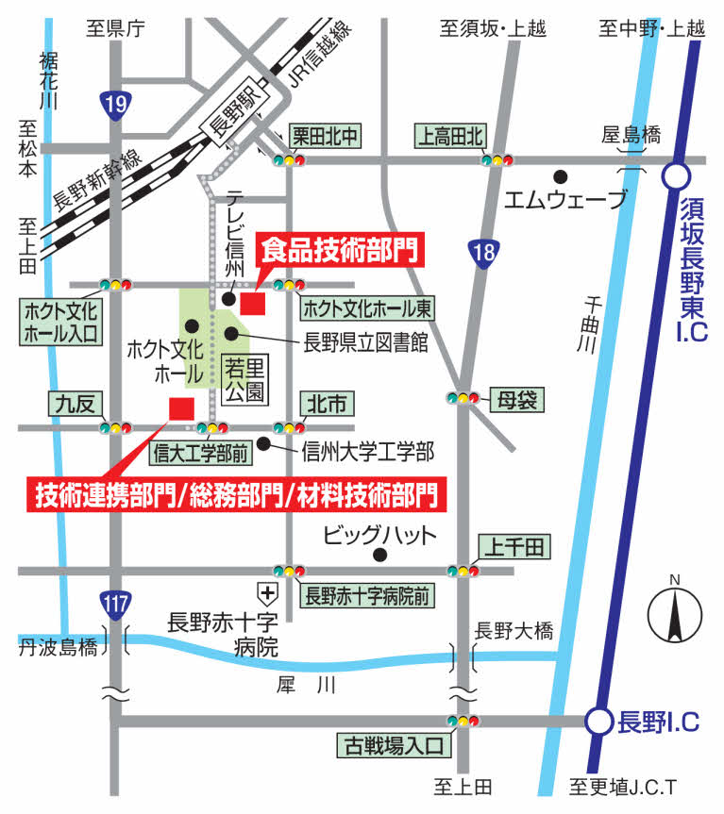

|  |
| --- |
| オンライン参加のご案内（定員：80名） |

《お申込方法》

下記の様式により、電子メールまたはＦＡＸで11月18日（月）までにお申し込みください。

なお、次のＵＲＬ又はQRコードから電子申請によるお申込みも可能です。

https://apply.e-tumo.jp/pref-nagano-u/offer/offerList_detail?tempSeq=49089



《申込み・問合せ先》

長野県工業技術総合センター 食品技術部門

　　（担当）戸井田、斎藤

　　ＴＥＬ：０２６－２２７－３１３１　　ＦＡＸ：０２６－２２７－３１３０

　　電子メール　[shokuhinshiken@pref.nagano.lg.jp](mailto:shokuhinshiken@pref.nagano.lg.jp)

|  |  |  |  |  |
| --- | --- | --- | --- | --- |
| 企業名  (機関名) |  | | 住所  (市町村) |  |
| 申　込  代表者 | 所属 |  | 氏名 |  | |
| 連絡先※ | E-mail | （こちらに、接続情報をお送りします。） | 電話 |  | |

|  |  |  |  |
| --- | --- | --- | --- |
| 参加者 | 所属 | 氏名 | 方法(〇印) |
|  |  | ・会場  ・ｵﾝﾗｲﾝ |
|  |  | ・会場  ・ｵﾝﾗｲﾝ |
|  |  | ・会場  ・ｵﾝﾗｲﾝ |

（お申込みの受理通知および参加票は発行いたしません。予めご了承ください。）